学员操作手册
网络学习和管理平台
高等学历继续教育

目 录

一、用户注册/登录 3
1.1 电脑端学员登录： 3
1.2 移动端学员可以扫二维码登录： 3
1.3 下载云课堂APP登录： 4
二、 电脑端个人中心 - 我的学习 4
2.1 我的课程 4
2.2 我的考试 5
2.3 我的成绩 7
三、 移动端个人中心 - 我的学习 8
3.1 我的课程 8
3.2 我的考试 9
3.3 我的成绩 9

一、用户注册/登录

1.1 电脑端学员登录：
电脑打开学习平台网址：https://jclgedu.ls365.net
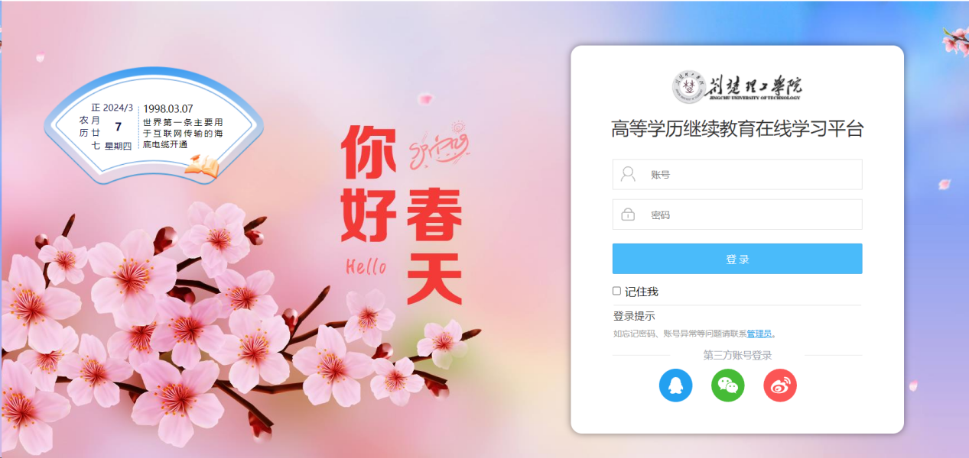
进入平台，输入账号:身份证号码、密码:666666，点击登录完成。【如上图所示】

1.2 移动端学员可以扫二维码登录：

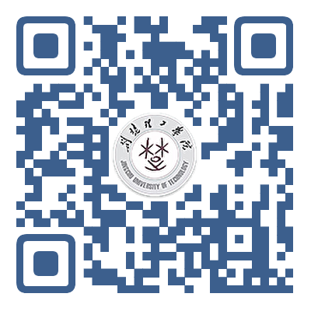
【微信扫码】

1.3 下载云课堂APP登录：
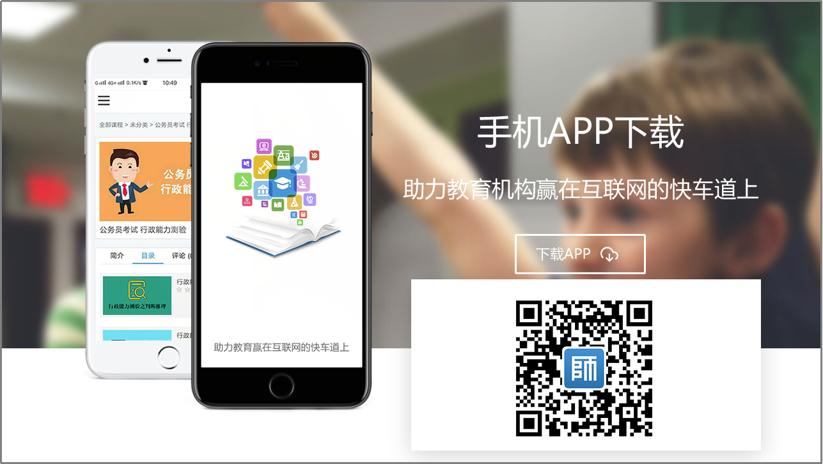
扫码下载良师云课堂APP，输入账号密码，点击登录完成。【如上图所示】

电脑端个人中心 - 我的学习

2.1 我的课程
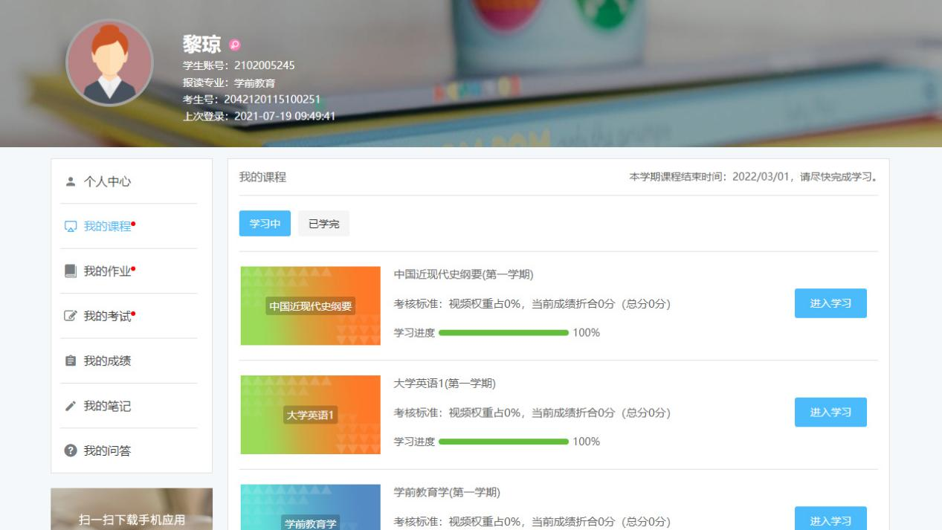
进入我的课程，可查看学习进度，点击“进入学习”→进入课程学习页面。
【如上图所示】

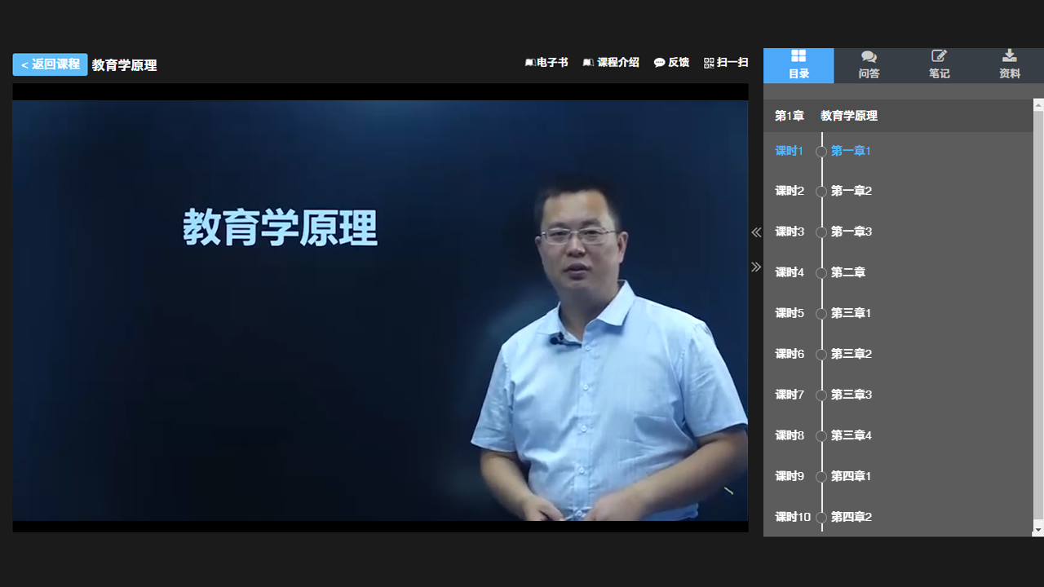
点击“目录”→浏览所学课程章节。【如上图所示】

2.2 我的考试
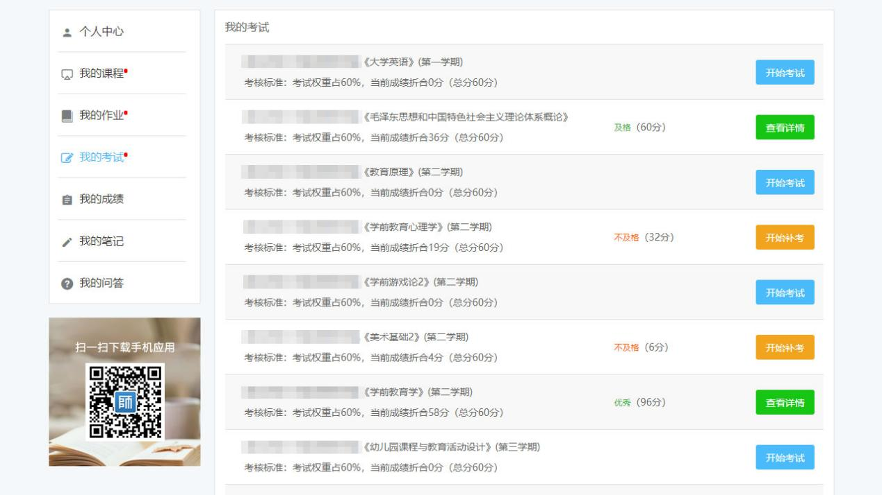

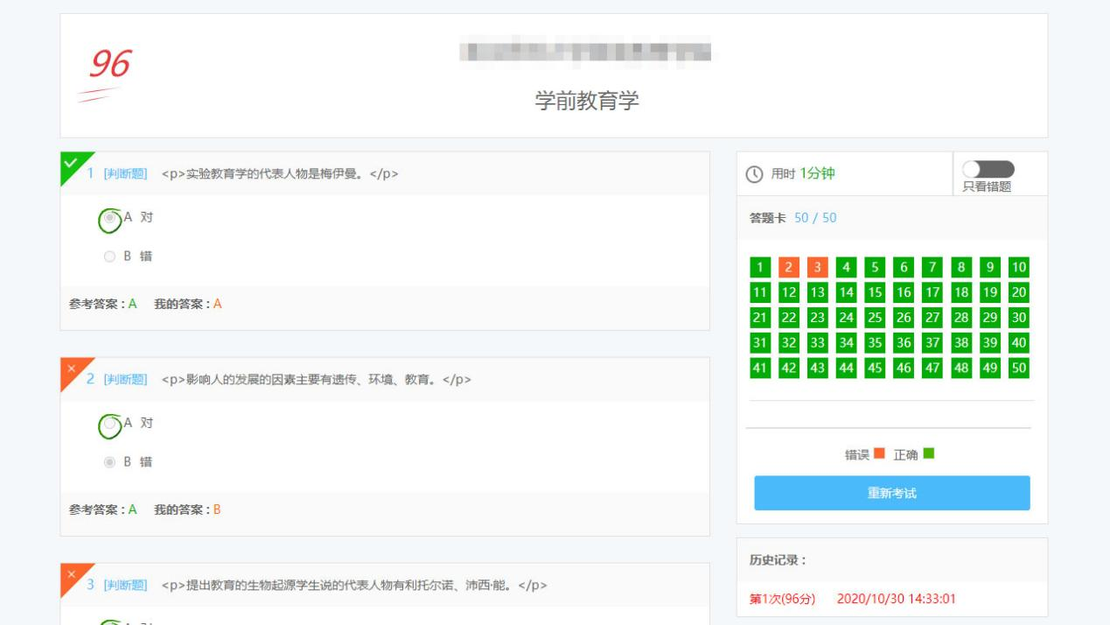

进入我的考试→可进行考试并查看试卷成绩。【如图所示】

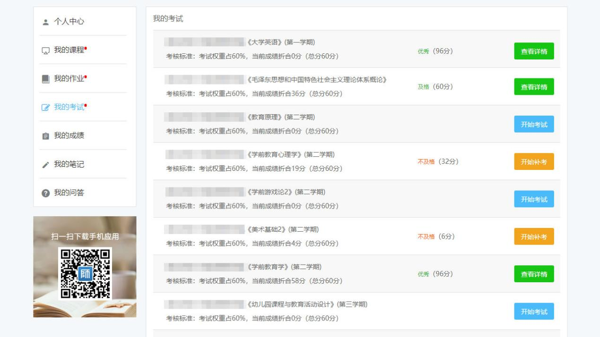
进入我的考试→可查看试卷成绩，考试不及格可以补考。【如上图所示】

2.3 我的成绩
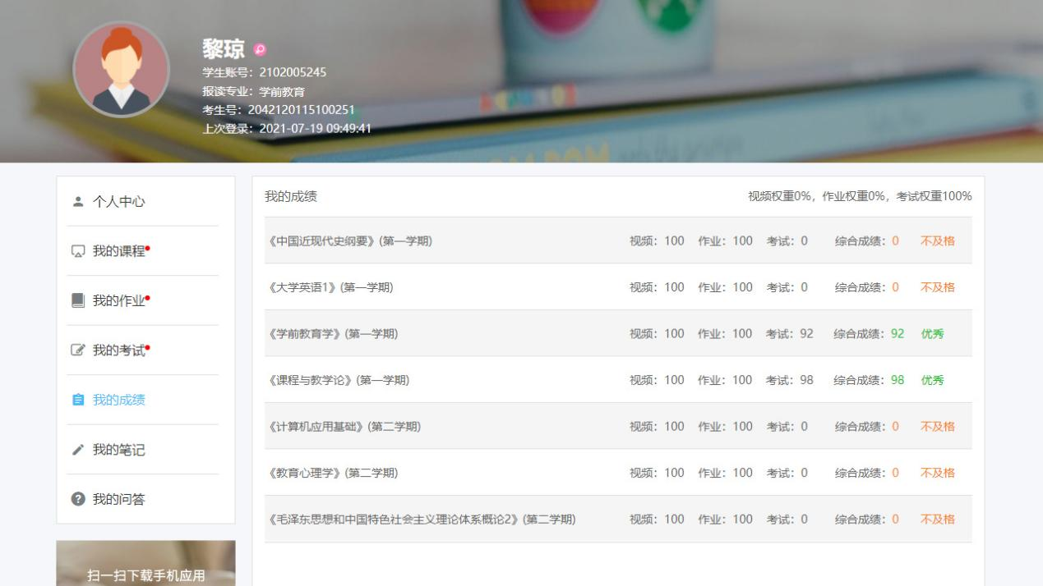
进入我的成绩→可查看成绩。【如上图所示】

移动端个人中心 - 我的学习
登录后进入我的学习页面。

3.1 我的课程
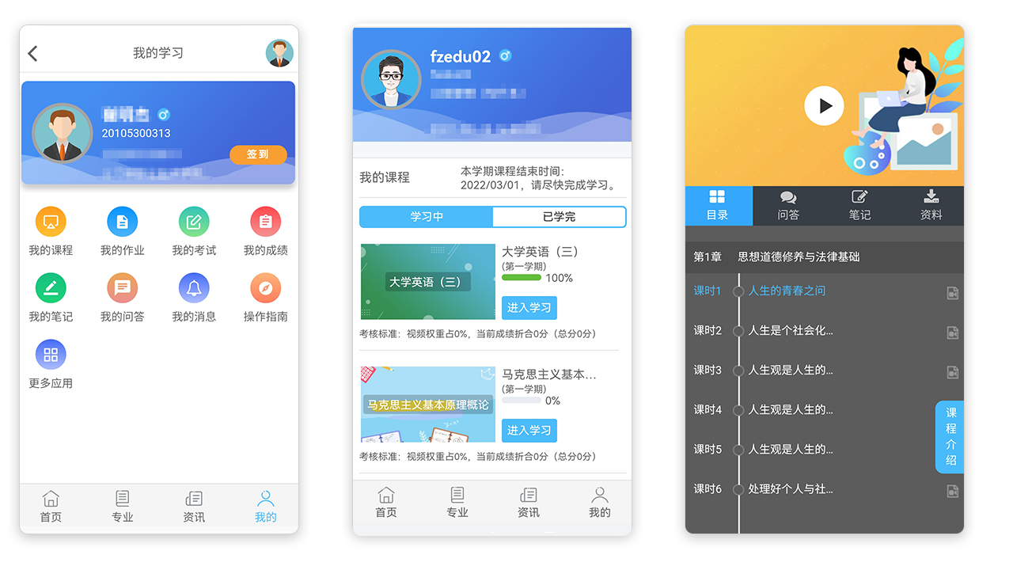
进入我的课程，可查看学习进度，点击“进入学习”→进入课程学习页面。
【如上图所示】

3.2 我的考试
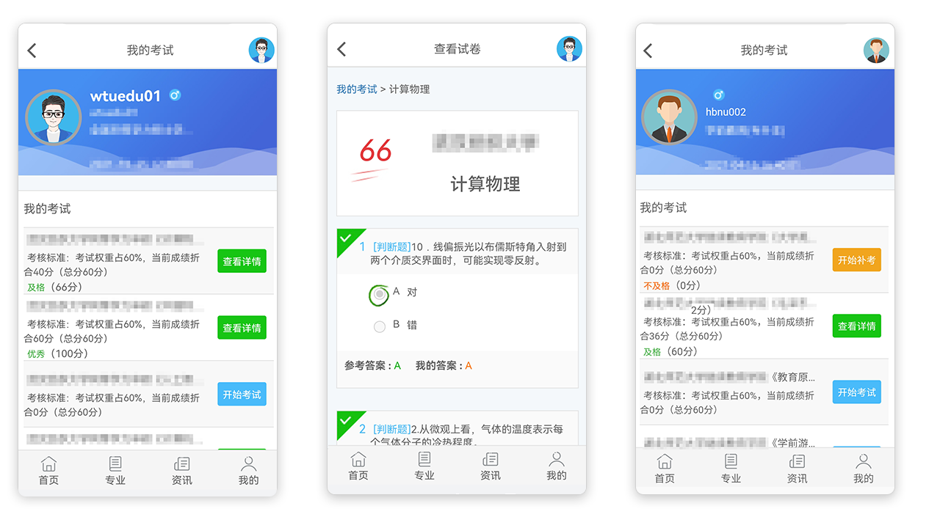
进入我的考试→可进行考试并查看试卷成绩，考试不及格可以补考。【如上图所示】

3.3 我的成绩
